Excel导出步骤

1. 在controller新增一个接口

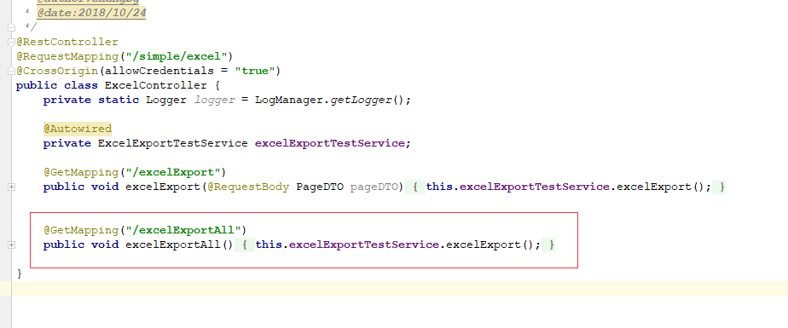

1. 实现对应service

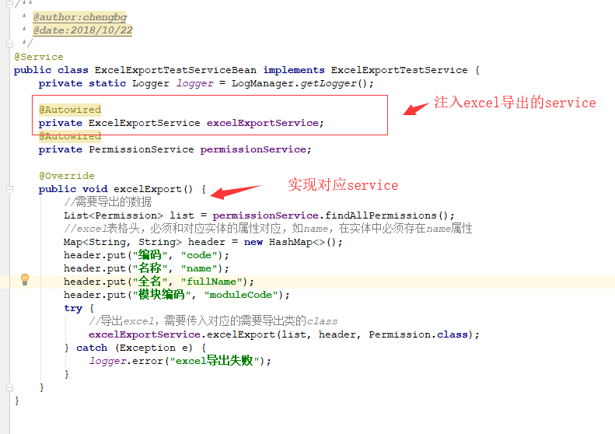

1. 在module.json加入对应权限点

前端



